**AUTOMATIC CONTROL LAMP**

Disusun sebagai syarat penilaian mata kuliah

Pemrograman [Web / Python]



**Disusun Oleh:**

|  |  |  |
| --- | --- | --- |
| 20.83.0503 | Ammar Maulana Zydan | Ketua |
| 20.83.0521 | Anasruloh | Anggota |
| 20.83.0526 | Rizky Aris Adzin | Anggota |

Kelas Perkuliahan : 20 - S1 TK - 01

**Program Studi Teknik Komputer**

**Fakultas Ilmu Komputer**

**Universitas Amikom Yogyakarta**

**2021**

1. **Kebutuhan Alat dan bahan**

Alat dan bahan yang digunakan adalah:

1. Arduino uno
2. Breadboard
3. LED
4. Kabel connector
5. Kabel Jumper

Software yang digunakan:

1. Arduino IDE
2. Visual Studio Code
3. **Alat.**

Pada bagian Alat, memuat informasi mengenai spesifikasi perangkat keras yang digunakan dalam perancangan program, text editor, yang dipakai, serta media pendukung yang digunakan untuk proses kolaborasi dalam mengerjakan Final Project.

1. **Bahan**

Pada bagian Bahan, memuat informasi mengenai perangkat lunak yang digunakan, seperti library pendukung, dan template yang digunakan dalam pembuatan tugas akhir.

1. **Pembagian Tugas**

Ammar maulana zydan = Mengumpulkan alat dan bahan, Eksekusi final project.

Anasrulloh = Rererensi code, dokumentasi.

Rizky Aris Adzin = Membuat laporan dan membantu dalam eksekusi final project.

1. **Dokumentasi Program**

Sebelum memulai perancangan aplikasi, kami menyiapkan alat dan bahan terlebih dahulu. Alat dan bahan sudah di jelaskan pada bagian A.

Setelah itu mencari referensi code untuk kemudian di eksekusi. Dalam eksekusi perancangan program kami menggunakan software arduino IDE dan Visual Studio Code.

Untuk tampilan source codenya seperti pada gambar berikut:

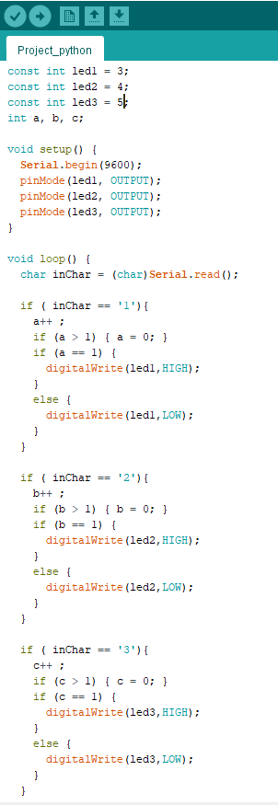

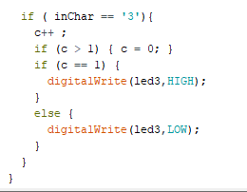

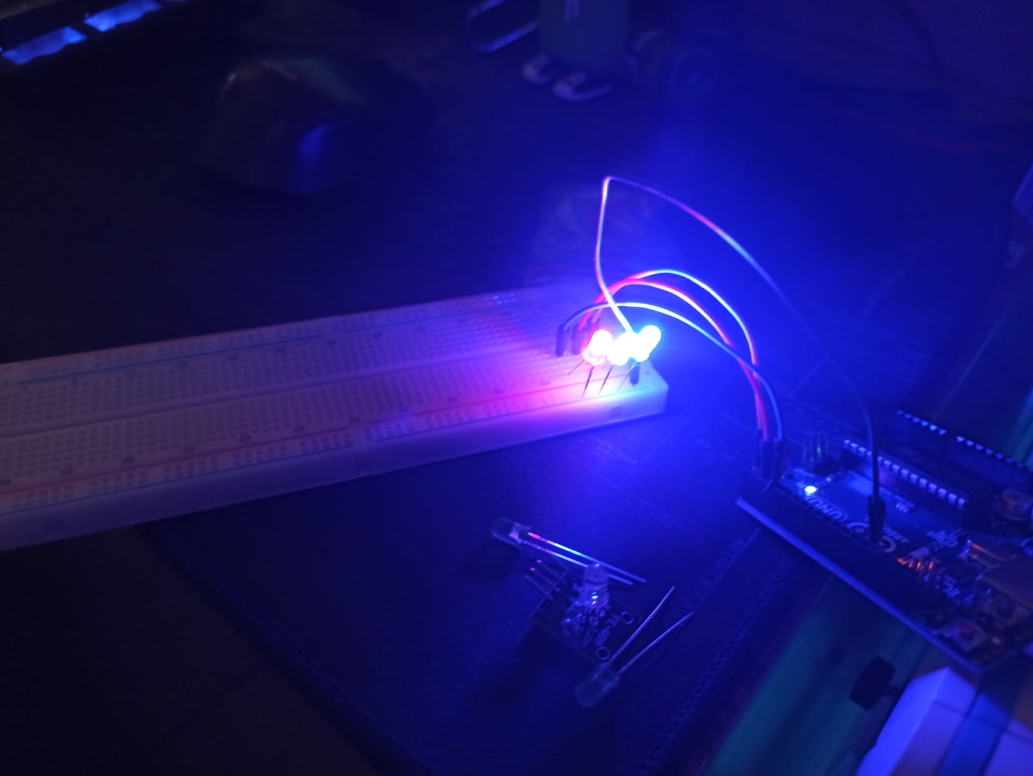

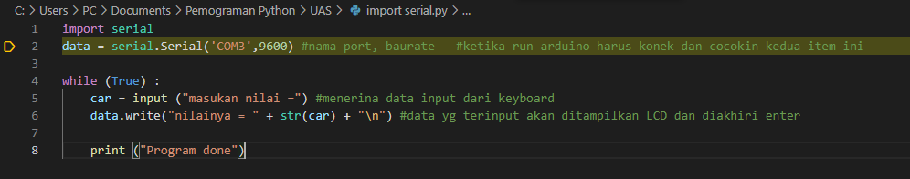

PinMode sebagai output LED agar menyala.

Jka Input angka 1 untuk menyalakan led kanan,

Input angka 2 untuk menyalakan led tengah,

Input angka 3 untuk menyalakan led kiri.

Const int led untuk mengatur lintas port led misal led1=3, sama dengan led1 masuk ke port 3 pada arduino

DigitalWrite digunakan untuk mengatur intensitas cahaya (HIGH - MEDIUM) dan mematikan (LOW) pada output LED

Untuk program python masih mengalami kegagalan pada import serial